**DGH-006 PROTOCOLO DE TRASLADO E INGRESO DE LAS PERSONAS SERVIDORAS JUDICIALES A LAS INSTALACIONES**

|  |  |
| --- | --- |
| Versión: 001 | Fecha de elaboración: 05-junio-2020 |

|  |  |
| --- | --- |
| **Elaborado por:** | |
| Dr. Mauricio Moreira Soto  Dra. Susana Alvarado Valdez  Ing. Luis Adrián Piedra Segura  Ing. Freddy Briceño Elizondo, MSc. | Subproceso Servicio de Salud  Subproceso Servicio de Salud  Subproceso Salud Ocupacional  Subproceso Salud Ocupacional |

|  |  |
| --- | --- |
| **Revisado por:** | |
| Licda. Waiman Hin Herrera  Licda. Roxana Arrieta Meléndez, MBA | Subdirección Desarrollo Humano  Dirección Gestión Humana |

|  |  |
| --- | --- |
| **Aprobado por:** | |
| Consejo Superior Poder Judicial de Costa Rica | Sesión N° XXXXX |

# PRÓLOGO

En el marco de la declaratoria de estado emergencia nacional en todo el territorio de la República de Costa Rica, oficializada mediante Decreto Ejecutivo 42227-MP-S producto del COVID-19 y dadas las características de la pandemia y las formas diversas del contagio del virus, se han definido medidas sanitarias preventivas por parte del Ministerio de Salud, como ente rector en el contexto de esta fase de respuesta y ante un contagio en un centro de trabajo.

El presente documento corresponde a un protocolo que contiene las recomendaciones y requisitos de actuación que se deben establecer a nivel institucional para el traslado del personal desde su domicilio al centro de trabajo y viceversa, así como en el ingreso a las instalaciones judiciales.

Este documento está sujeto a ser actualizado permanentemente con el objeto de que responda en todo momento a las necesidades y lineamientos sanitarios vigentes.

# OBJETIVO Y CAMPO DE APLICACIÓN

Establecer las recomendaciones y lineamientos para el traslado del personal judicial desde su domicilio al centro de trabajo y viceversa; y el ingreso de éste a las instalaciones judiciales.

La aplicación del presente protocolo va dirigido a todas las personas a nivel nacional que laboran en el Poder Judicial, como parte de las acciones preventivas y de mitigación dictadas por el Ministerio de Salud para la atención de la alerta por COVID-19.

# DOCUMENTOS Y LINEAMIENTOS DE REFERENCIA

* Directriz N °082-MP-S “Sobre los Protocolos para la Reactivación y Continuidad de los Sectores durante el Estado de Emergencia Nacional por COVID-19".
* Lineamientos generales para reactivar actividades humanas en medio del COVID-19. Versión 01, 30 de abril de 2020.
* Abril 2020. “Guía para la prevención, mitigación y continuidad del negocio por la pandemia del covid-19 en los centros de trabajo”
* INTE/DN-MP-S-19:2020 “Requisitos para la elaboración de protocolos sectoriales para la implementación de Directrices y Lineamientos sanitarios para COVID-19”.
* Circulares: 66-2020, 67-2020, 73-2020, 97-2020, 100, 101- 2020 de la Secretaría General de la Corte Suprema de Justicia.
* Anexo 1 Plantilla para elaborar el protocolo sectorial. V.2_5_2020.
* LS-CS-009. Lineamiento general para propietarios y administradores de Centros de Trabajo por COVID-19, Versión 6. 12 de mayo 2020
* Lineamientos Generales para propietarios, administradores y usuarios de transporte público de personas a nivel nacional. (Autobuses, servicios especiales de turismo y traslado de estudiantes, así como, lanchas, trenes y similares) en el marco de la alerta sanitaria por COVID-19. Versión 6. 18 de mayo 2020.
* LS-CS-012. Lineamientos generales para el traslado de pacientes positivos a domicilio o residencias autorizadas ante Coronavirus (COVID 19).
* LS-SP-02. Lineamientos generales para propietarios, conductores y usuarios de taxis, S.E.E TAXI, Taxis, Aeropuerto ante el Coronavirus (COVID-19).

# DEFINICIONES

## Coronavirus (CoV):

son una amplia familia de virus que pueden causar diversas afecciones, desde el resfriado común hasta enfermedades más graves, como ocurre con el coronavirus causante del Síndrome Respiratorio de Oriente Medio (MERS-CoV) y el que ocasiona el Síndrome Respiratorio Agudo Severo (SARS-CoV). El coronavirus nuevo es un virus que no había sido identificado previamente en humanos.

## COVID-19:

es la enfermedad infecciosa causada por el coronavirus que se ha descubierto más recientemente, se transmite por contacto con otra persona que esté infectada por el virus. La enfermedad puede propagarse de persona a persona a través de las gotículas procedentes de la nariz o la boca que salen despedidas cuando una persona infectada habla, tose o estornuda, también si estas gotas caen sobre los objetos y superficies que rodean a la persona, de modo que otras personas pueden tocar estos objetos o superficies y luego se tocan los ojos, la nariz o la boca (OPS/O Ministerio de Salud, 2020).

## Propagación (COVID-19):

una persona puede contraer el COVID-19 por contacto con otra que esté infectada por el virus. La enfermedad puede propagarse de persona a persona a través de las (gotas) procedentes de la nariz o la boca que salen despedidas cuando una persona infectada tose o exhala. Estas gotas caen sobre los objetos y superficies que rodean a la persona, de modo que otras personas pueden contraer la COVID-19 si tocan estos objetos o superficies y luego se tocan los ojos, la nariz o la boca. También pueden contagiarse si inhalan las gotas que haya esparcido una persona con COVID-19 al toser o exhalar. Por eso es importante mantenerse a más de 1.8 m de distancia de una persona que se encuentre enferma.

## Transporte Público:

corresponde a los medios de transporte ofrecidos para la movilización de las personas en distintas rutas, comprende el servicio de autobús, taxi formal e informal (servicio colectivo), tren y transporte marítimo.

## Transporte privado:

se refierea la movilización en automóvil, motocicleta y bicicleta.

## Centros de trabajo:

instalaciones existentes a nivel nacional donde labora el personal judicial y se brinda el servicio de administración de justicia.

## Servicio de Seguridad:

personal propio o contratado por el Poder Judicial que se ubica en las entradas de las instalaciones judiciales y efectúan el proceso de revisión de las personas que ingresan.

## Burbuja social

se entiende por burbuja social el grupo de personas que conviven regularmente en el mismo hogar. No son burbujas sociales los grupos de amigos, integrantes de familias que no están día a día conviviendo ni los compañeros de trabajo.

# PRINCIPIOS

Todas las personas que laboramos en el Poder Judicial de Costa Rica, nos comprometemos en el contexto de la pandemia COVID 19, a reforzar esfuerzos para garantizar el cumplimiento de nuestros valores institucionales, que se citan a continuación:

* Compromiso.
* Iniciativa.
* Responsabilidad
* Excelencia
* Integridad.
* Honradez

# Protocolo de ingreso de personal judicial a instalaciones judiciales

## Acciones que se deben desarrollar por parte de la persona servidora en su domicilio previo a traslado a su lugar de trabajo

* + 1. Si la persona servidora judicial presenta síntomas respiratorios debe informar a la jefatura inmediata, no debe presentarse en su oficina y debe trasladarse al Centro de Salud más cercano para la valoración médica respectiva, con el fin de que se adopten las medidas correspondientes establecidas por las autoridades sanitarias y la persona se mantenga en su domicilio.
    2. Cumplir en todo momento con el correcto lavado de manos y protocolo de tos y estornudo, así como demás lineamientos establecidos por el Ministerio de Salud a nivel nacional.

## Traslado de las personas servidoras desde domicilio a centro de trabajo y viceversa mediante transporte público (autobús y tren).

* + 1. Al esperar el servicio de transporte en la parada o estación (fila) donde se efectuará el abordaje, se deberá procurar que el distanciamiento social entre las personas sea de mínimo 1.8 m.
    2. El Ministerio de Salud dispuso el uso de mascarillas o pantallas faciales al utilizar transporte público, por lo cual, se recomienda que la persona servidora judicial adquiera y emplee cualquiera de dichos equipos de protección, especialmente aquellas con factores de riesgo para enfermedad grave Recuerde que el uso de estos no sustituye ninguna de las medidas de prevención. (ver anexo 3).
    3. No saludar de beso, abrazo ni cualquier otro tipo de contacto físico ni a las personas que viajan consigo ni a ningún otro pasajero.
    4. Posterior a la cancelación (pago) del servicio de transporte público se recomienda aplicarse en las manos inmediatamente alcohol en gel.
    5. Al ubicarse en los asientos, la persona deberá procurar en todo momento evitar el contacto con la otra persona del lado. Intentar en la medida de lo posible, mantener una distancia adecuada (1.8 m como mínimo) con los demás pasajeros del transporte público, evitando sentarse al lado de otras personas, ni ir de pie, ni cerca de personas que van de pie.
    6. Procurar que el asiento elegido cuente con una ventana que pueda abrirse con el fin de permitir la renovación del aire.
    7. Evitar, en la medida de lo posible, el contacto con elementos del transporte público, tales como el asiento de enfrente, descansabrazos, tubos o monitores.
    8. Al toser o estornudar debe aplicar adecuadamente el protocolo respectivo o utilizar mascarilla para evitar cualquier tipo de propagación.
    9. Al bajar del autobús, realizar nuevamente la desinfección de las manos con alcohol en gel.
    10. Durante el traslado en el transporte público, no debe tocarse la cara si no ha realizado desinfección de las manos.
    11. Previamente a utilizar el celular, se recomienda desinfectar las manos con solución de alcohol en gel, en caso de no haberlo hecho al subirse al transporte público.
    12. Evite poner sus pertenencias en el piso del transporte público.
    13. Evite consumir alimentos en el trasporte público.
    14. Evite compartir utensilios u objetos personales con el resto de las personas dentro del transporte.
    15. No debe gritar o hablar en voz alta para comunicarse.
    16. Procure no tocar los interiores del transporte público.

## Traslado de las personas servidoras desde domicilio a centro de trabajo y viceversa mediante transporte privado (vehículo propio, taxi o similares)

* + 1. No se recomienda el uso de transporte compartido entre personas servidoras judiciales (*carpooling*), siendo que no pertenecen a la misma burbuja social (ver anexo 4).
    2. En los casos que se decida utilizar vehículo privado de uso compartido, se recomienda a la persona propietaria del mismo, la desinfección previa al inicio del viaje.
    3. Al momento que las personas se ubiquen en el vehículo las personas acompañantes, deberán desinfectarse las manos previamente a manipular algún elemento (cinturón de seguridad, botón regulador del vidrio eléctrico, etc.).
    4. En caso de emplear vehículo compartido, no se recomienda que sean más de dos personas y es recomendable que el pasajero se siente en el asiento de atrás. De ser necesario el uso del asiento al lado del conductor la persona usuaria deberá utilizar mascarilla como medida complementaria.
    5. Por lineamientos del Ministerio de Salud, la persona usuaria de taxi o similares debe adquirir y emplear la mascarilla si usa dicho servicio de transporte y deberá sentarse únicamente en el asiento de atrás.
    6. Evitar, en la medida de lo posible, el contacto con elementos del transporte, tales como el asiento de enfrente, descansabrazos, etc.
    7. Evite compartir utensilios u objetos personales con el resto de las personas dentro del vehículo.
    8. No debe gritar o hablar en voz alta para comunicarse.

## Ingreso de personal judicial a instalaciones con servicio de seguridad

* + 1. Al ingreso a las instalaciones judiciales, la persona de seguridad (institucional o contratada), deberá efectuar la toma de la temperatura corporal según lo dispuesto en la circular 81-2020 de la Dirección Ejecutiva.
    2. En las edificaciones judiciales que cuentan con lavatorios a la entrada, la persona servidora podría efectuar el lavado de manos respectivo en dicho lugar, siempre y cuando no se originen aglomeraciones de personas trabajadoras y/o usuarias. Caso contrario, se deben utilizar las instalaciones sanitarias del edificio judicial, previo al ingreso a la oficina respectiva. También se recomienda el uso frecuente de la solución alcohólica.
    3. En todo momento la persona servidora deberá respetar el distanciamiento social al ingreso y egreso de las instalaciones judiciales.
    4. Para la toma de la temperatura se deberá seguir las instrucciones del termómetro que se adquirió, pero se recomienda mantener limpio el lente del sensor del termómetro, mantener el termómetro a temperatura ambiente, evitar ponerlo sobre superficies calientes, la humedad de la frente puede dar una lectura falsa de la temperatura y colocarlo a la distancia de la frente recomendada según las especificaciones del fabricante.
    5. Si el termómetro es manipulado por varias personas durante un mismo turno o por cambio de turno en el puesto de seguridad, deberá desinfectarse el mismo previo a su uso.
    6. Las personas servidoras que presenten temperatura igual o superior a 38 grados centígrados, no podrán ingresar a las instalaciones judiciales y deberán dirigirse a sus Áreas de Salud para la valoración respectiva.
    7. En caso de que no se les permita el ingreso a las instalaciones judiciales por presentar fiebre, la persona servidora deberá coordinar y enviar el comprobante respectivo a su Jefatura inmediata.

## Ingreso de personal judicial a instalaciones sin servicio de seguridad y que cuentan con termómetro

* + 1. Para las edificaciones judiciales que no cuenten con servicio de seguridad, la Jefatura deberá designar a una persona para realizar las respectivas tomas de temperatura a los compañeros de la oficina, si se cuenta con termómetros.
    2. En las edificaciones judiciales que cuentan con lavatorios a la entrada, la persona servidora deberá efectuar el lavado de manos respectivo, siempre y cuando no se originen aglomeraciones de personas trabajadoras y/o usuarias al ingreso. Caso contrario, se deben utilizar las instalaciones sanitarias de la edificación judicial, previo al ingreso a la oficina respectiva. También se recomienda el uso frecuente de la solución alcohólica.
    3. En todo momento la persona servidora deberá respetar el distanciamiento social al ingreso y egreso de las instalaciones judiciales.
    4. Para la toma de la temperatura se deberá seguir las instrucciones del termómetro que se adquirió, pero se recomienda mantener limpio el lente del sensor del termómetro, mantener el termómetro a temperatura ambiente, evitar ponerlo sobre superficies calientes, la humedad de la frente puede dar una lectura falsa de la temperatura y colocarlo a la distancia de la frente recomendada según las especificaciones del fabricante.
    5. Si el termómetro es manipulado por varias personas durante un mismo turno o por cambio de turno en la oficina, deberá desinfectarse el mismo previo a su uso.
    6. Las personas servidoras que presenten temperatura igual o superior a 38 grados centígrados, no podrán ingresar a las instalaciones judiciales y deberán dirigirse a sus Áreas de Salud para la valoración respectiva.
    7. En caso de que no se les permita el ingreso a las instalaciones judiciales a una persona por presentar fiebre, la persona servidora deberá coordinar y enviar el comprobante respectivo a su Jefatura inmediata.

## Ingreso de personal judicial a instalaciones sin servicio de seguridad y que no cuentan con termómetro

* + 1. Para las edificaciones judiciales que no cuenten con servicio de seguridad ni termómetro, la Jefatura deberá designar a una persona para aplicar de forma diaria una encuesta de síntomas relacionados con Covid (ver anexo 2) a cada persona servidora judicial con el fin de establecer un posible riesgo de contagio. Es importante indicar, que dicho instrumento debe ser completado por la persona servidora con información veraz y confiable.
    2. En las edificaciones judiciales que cuentan con lavatorios a la entrada, la persona servidora deberá efectuar el lavado de manos respectivo, siempre y cuando no se originen aglomeraciones de personas trabajadoras y/o usuarias al ingreso. Caso contrario, se deben utilizar las instalaciones sanitarias de la edificación judicial, previo al ingreso a la oficina respectiva. También se recomienda el uso frecuente de la solución alcohólica.
    3. En todo momento la persona servidora deberá respetar el distanciamiento social al ingreso y egreso de las instalaciones judiciales.

## Recomendaciones al salir de las instalaciones judiciales

* + 1. Al salir de la oficina se deben mantener las medidas de la distancia de seguridad, por lo que se debe evitar la aglomeración de personas al salir de un edificio judicial.
    2. Al utilizar el transporte público deben seguirse los lineamientos previamente establecidos en este protocolo.

## Recomendaciones de ingreso a los hogares posterior de la jornada laboral

Al momento que la persona vaya a ingresar a su domicilio, posterior a la jornada laboral, se recomienda considerar lo siguiente:

* + 1. Higienizar las suelas de los zapatos, cambio de zapatos antes de entrar a la casa.
    2. Colocar en un recipiente las llaves, teléfono celular, bolsos, entre otros.
    3. Lávese las manos con el correcto protocolo.
    4. Se recomienda bañarse y efectuar cambio de ropa previo a tener contacto con otras personas.
    5. Higienizar sus pertenencias con cualquier desinfectante en aerosol, alcohol en aerosol de 60°-70°.
    6. Posteriormente repita el protocolo de lavado de manos.

# COMUNICACIÓN

La comunicación del presente protocolo será desarrollada por el Departamento de Prensa y Comunicación Organizacional del Poder Judicial y por los Servicios de Salud.

# SEGUIMIENTO

Una vez que se cuente con la aprobación del presente protocolo por parte del Consejo Superior, corresponderá a cada jefatura de oficina judicial el seguimiento del cumplimiento de este. La Dirección de Gestión Humana por medio de los Subprocesos Servicios de Salud y Salud Ocupacional brindará la asesoría que así se estime requerida.

# ANEXOS

## ANEXO 1. Especificaciones de termómetros infrarrojos

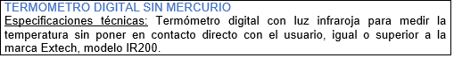

## ANEXO 2. Encuesta de detección de casos sospechosos relacionados con Covid-19



|  |  |
| --- | --- |
| **ENCUESTA DE DETECCIÓN DE CASOS SOSPECHOSOS POR COVID-19** | |
| Nombre completo de la persona servidora judicial |  |
| Fecha de aplicación |  |
| ¿Como está su salud en este momento? Bien ( ) Mal ( ) | |
| En caso de indicar “mal”:  ¿Desde cuándo se siente enfermo (a)? Fecha: | |
| Seleccione los síntomas que presenta:  Sensación de fiebre ( ) _________________ | |
| Síntomas respiratorios  Dolor de garganta ( ) Tos ( )  Falta de aire ( ) Fatiga ( ) | |
| Otros síntomas  Escalofríos ( ) Malestar general ( )  Dolor de cabeza ( ) Dolor articular ( )  Dolor muscular ( ) Diarrea ( ) | |
| Instrucciones al ingreso | |
| En caso de presentar antecedentes de viajes o sensación de fiebre y 1 síntoma respiratorio  Remitir a la persona servidora judicial a atención médica en su Área de Salud | |

## ANEXO 3. Uso correcto mascarillas

## ANEXO 4. Burbuja social.

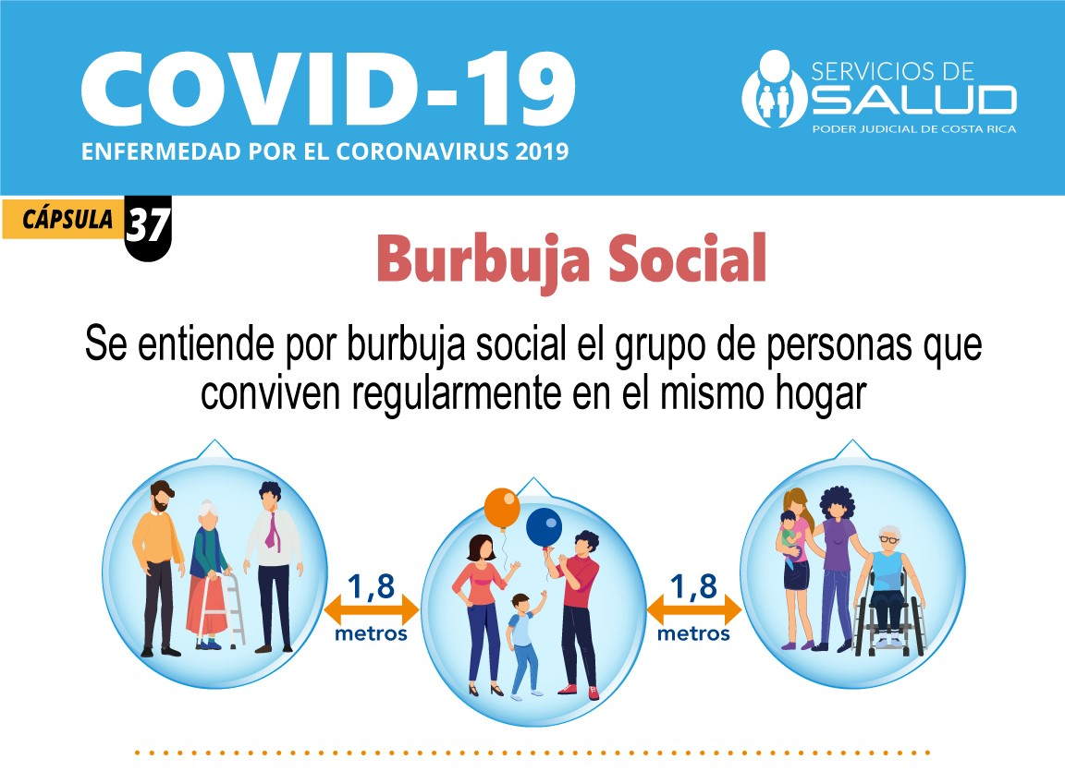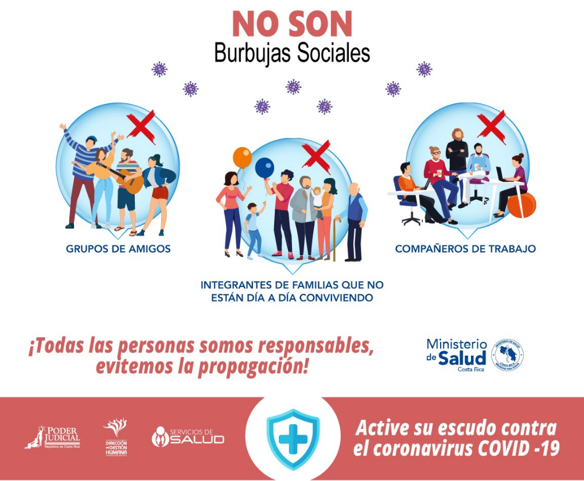

## ANEXO 5. Lavado de manos

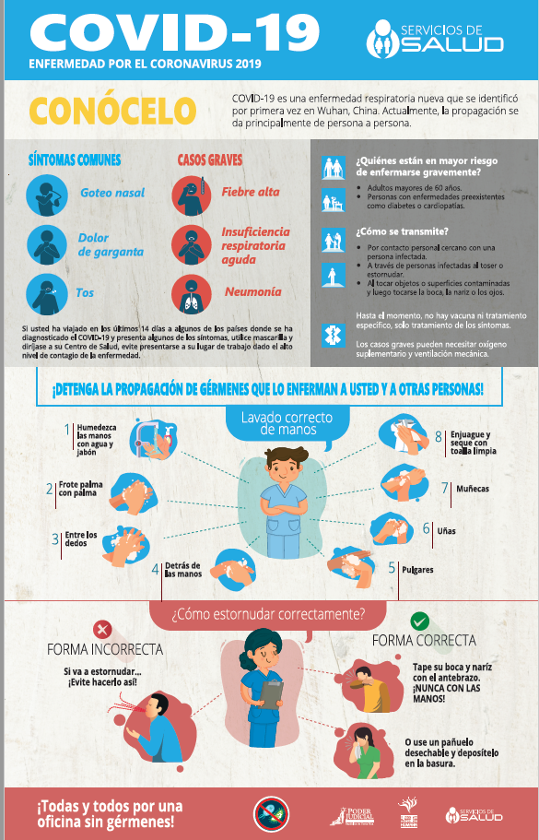

## ANEXO 6. Para su seguridad, mantenga la distancia.

